
PROYECTO GRUPAL
TEMA:
PATRONES DE DISEÑO (CRITERIO 2)
GRUPO:
8
INTEGRANTE:
NAVARRETE JOSE
ZOUEIN NEJEH
ASIGNATURA:
Diseño de Software
PARALELO:
1

Contents
Objetivo Específico 3
Resultado de Aprendizaje 3
Descripción 3
Especificaciones 3
PARTE 1 5
Patrones de Diseño Aplicados 5
Patron Composite 5
Patron Observer 5
Patron Factory Method 6
Patron Chain of Responsability 7
PARTE 2 8
Diagramas Patron Composite 8
Diagrama de clases 8
Diagrama de secuencia 9
Diagramas Patron Factory Method 9
Diagrama de clases 9
Diagrama de secuencia 9
Diagramas Patron Observer 9
Diagrama de clases 9
Diagrama de secuencia 9
Diagramas Patron Chain of Responsability 9
Diagrama de clases 9
Diagrama de secuencia 9

Objetivo Específico
Aplicar patrones de diseño en la elaboración de diagramas utilizando el lenguaje de
modelado unificado para la resolución de los problemas propuestos.

Resultado de Aprendizaje
Habilidad para aplicar teoría de ciencias computacionales y fundamentos de desarrollo
de software para producir soluciones basadas en computación.

Descripción
Taller individual, identifique patrones de diseño aplicables dentro del escenario que se
presenta a continuación y elabore un diseño utilizando diagramas de clases y de
secuencia en UML. Justifique su respuesta y modele solo la parte relevante a los
patrones de diseño.

Especificaciones
Considere una red de parques ecológicos y reservas naturales distribuidos a nivel
nacional. El sistema de software que se desea diseñar debe permitir la administración
integral de estas áreas protegidas.
Los visitantes deben poder consultar las actividades disponibles en cada parque, tales
como senderismo, avistamiento de aves, campamento, entre otras. Asimismo, deben
tener la posibilidad de revisar la disponibilidad por fechas, reservar espacios y
seleccionar el tipo de transporte que desean utilizar durante su visita, el cual puede ser a
pie, en bicicleta, en bote o en vehículo eléctrico. Durante el proceso de reserva, también
deben poder inscribirse en múltiples actividades a la vez, siempre indicando cuántas
personas conforman su grupo. Una vez realizada la reserva, el sistema debe mantenerlos
informados mediante notificaciones sobre cambios relevantes en el clima o cierres de
rutas que afecten directamente sus actividades programadas.
Por otro lado, el sistema debe permitir que rangers y biólogos registren distintos eventos
ocurridos en el parque, como avistamientos de flora y fauna, emergencias,
mantenimiento de senderos, rutas cerradas y cambios climáticos. Siempre que uno de
estos eventos afecten espacios o actividades previamente reservadas por los visitantes,
el sistema debe notificarles automáticamente.
El transporte dentro del parque debe seleccionarse de forma dinámica, de acuerdo con
factores como el tipo de terreno, las condiciones climáticas y la distancia a recorrer. Los
medios de transporte disponibles incluyen desplazamiento a pie, en bicicleta, en bote y
en vehículos eléctricos. Esta selección debe ser flexible y definible en tiempo de
ejecución.
Además, cuando se registra el avistamiento de una especie en peligro, el sistema debe
activar una cadena de atención compuesta por varios roles. Primero, el ranger informa
el evento. Luego, un biólogo evalúa si es necesario aplicar un protocolo especial.
Posteriormente, el jefe de conservación valida la aplicación de dicho protocolo.
Finalmente, si el incidente involucra más de una especie crítica o se considera de alto
impacto, será necesario solicitar la aprobación de un comité científico. Esta cadena de
atención puede variar según nuevas políticas o estructuras organizativas, por lo que la
solución debe ser suficientemente flexible para adaptarse a estos posibles cambios.

PARTE 1

Patrones de Diseño Aplicados

Patron Composite
Justificación:
Aplicamos Composite para manejar actividades simples y actividades compuestas. Esto encaja bien porque un visitante puede reservar una actividad individual como senderismo o una experiencia más completa como un tour ecológico que incluya senderismo, campamento y una charla ambiental.
Clases Involucradas:
Actividad
Senderismo
Campamento
CharlaAmbiental
TourEcologico
Reserva
Asunción:
Se asume que el sistema debe permitir agregar nuevos tipos de transporte en el futuro sin afectar el proceso principal de reserva.

Patron Observer
Justificación:
Aplicamos Observer para el sistema de notificaciones. En este caso los visitantes necesitan enterarse automáticamente si ocurre algo que afecte su reserva, por ejemplo, si una ruta se cierra porque no esta bien el clima, si hay mantenimiento en un sendero o si una actividad se cancela, el sistema debe avisar a quienes ya tenían una reserva relacionada.
Clases Involucradas:
SujetoEvento
EventoParque
Observer
Visitante
Reserva
ServicioNotificacion
Asunción
Se asume que cada visitante con una reserva activa queda registrado para recibir notificaciones sobre cambios importantes en su actividad o espacio reservado.

Patron Factory Method
Justificación:
Aplicamos Factory Method para la creación de distintos tipos de usuarios del sistema. En este caso no todos los usuarios hacen lo mismo, una visitante reserva actividades, un ranger registra eventos del parque, un biólogo evalúa incidentes y el comité científico aprueba protocolos especiales. Este patrón ayuda porque evita que el sistema cree usuarios directamente con muchas condiciones. En su lugar, cada tipo de usuario tiene su propia fábrica. Así si en el futuro aparece un nuevo rol se puede agregar sin modificar demasiado el diseño principal.
Clases Involucradas:
Usuario
Visitante
Ranger
Biologo
ComiteCientifico
UsuarioFactory
VisitanteFactory
RangerFactory
BiologoFactory
ComiteCientificoFactory

Asunción:
Se asume que cada tipo de usuario tiene responsabilidades diferentes dentro del sistema, por eso conviene crearlos de forma separada y controlada.

Patron Chain of Responsability
Aplicamos Chain of Responsability para manejar los incidentes relacionados con especies en peligro. Este patrón permite representar esa cadena de atención de forma clara. Cada responsable revisa el incidente y decide si puede atenderlo o si debe enviarlo al siguiente nivel además que ayuda también a que el sistema sea adaptable si en el futro se desea agregar otro rol.
Clases involucradas:
ManejardorIncidente
RangerHandler
BiologoHandler
JefeConservacionHandler
ComiteCientificoHandler
IncidenteEspecie
Asunción:
Se asume que no todos los incidentes necesitan llegar hasta el comité científico. Solo los casos de alto impacto o aquellos que involucren varias especies críticas requieren una aprobación superior.

PARTE 2

Diagramas Patron Composite

Diagrama de clases
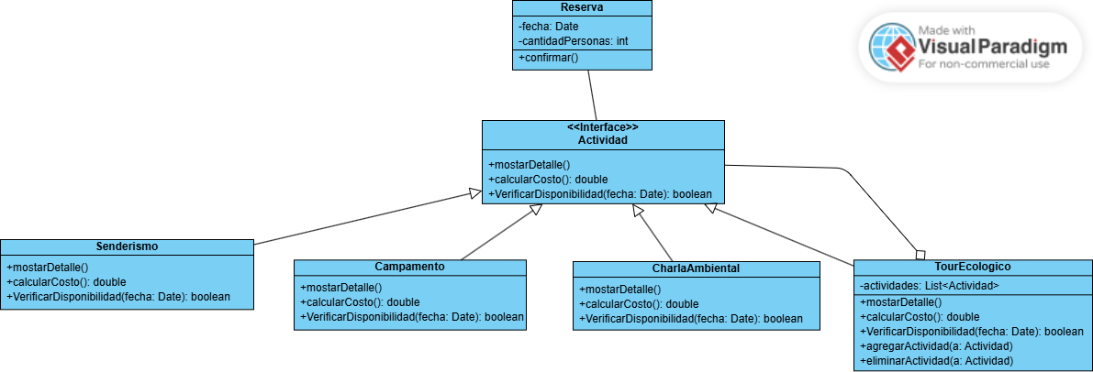

Diagrama de secuencia

Diagramas Patron Factory Method

Diagrama de clases
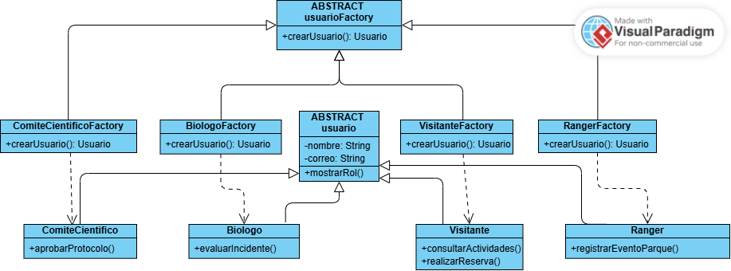

Diagrama de secuencia

Diagramas Patron Observer

Diagrama de clases

Diagrama de secuencia

Diagramas Patron Chain of Responsability

Diagrama de clases

Diagrama de secuencia

